网络化运营关键技术研究

一、网络化运营的概念及其必要性

自上世纪60年代建成首条地铁线路，经过近半个世纪的发展，尤其是国家实施“十三五”规划以来，我国已进入城市轨道交通的快速发展期，运营规模、客运量、在建及规划线路长度屡创新高。至2017年末，我国内地共有62个城市的轨道交通线网规划获批（含地方政府批复的18个城市），线路网络化的发展趋势愈加明显。

JT/T 1185-2018《城市轨道交通行车规则》对城市轨道交通的网络化运营作了如下的定义：

城市轨道交通网络化运营是指建立在多线路组成的城市轨道交通线网的基础上的，旨在高效满足出行者需要的安全、可持续的运输组织方法与经营行为的总称。多线组成的线网具备以下特征：

a）线路数4条及以上，线路关联形成网格状，基本连通、覆盖城市中心城区；

b）基本实现中心城区1km半径内能找到城市轨道交通车站，站点布局可达性强；

c）换乘站3座及以上，不同线路间可实现无障碍换乘。

满足以上条件即达到了网络化运营标准。在我国内地城市中已有上海、北京、深圳、广州、武汉等城市进入网络化运营阶段。

网络化运营是城市轨道交通系统规模由单一线路发展到各处贯通、纵横交错形成整体的“网”状结构时，轨道交通系统强调自身整体功能和规模效应的客观发展要求。直观的说，地铁的网络化运营，是指随着地铁线路的不断建设、开通，地铁运营里程达到一定规模，逐步形成网格状，基本连通、覆盖城市的主要区域，并在内部形成网格密集关联，在外围呈现放射式网络的形态。

当城市轨道交通线路满足网络化运营基础时，由单线运营转变为网络化运营是必然趋势。地铁网络化运营能够把独立的资源变成整体资源，产生更大的效益，通过网络化运营，统一运营权、调配权，把控制中心、维修基地、换乘站、变电站等硬件设备设施进行共享，全面实现人力资源一体化，对信息的开放将会大大促进地铁运营能力提高，能够在运营中获得更多的社会效益和经济效益。在进入网络化运营后，不同的线路互联互通、相互配合，可以提升整体运力，地铁在城市交通领域地位将会越加明显。同时，不同线路间人员、技术、方法等形成交流共享的局面，对设备调配也有一定益处。可以说，在网络化运营下，将为城市发展带来巨大的推动力。

二、上海地铁、武汉地铁网络化运营调研

（1）上海地铁

1.背景介绍

上海市辖区总面积为6340.5平方公里，其中，市区面积749km2。2010年年末，上海市常住人口为2220.83万人，其中户籍常住人口1412.32万人。上海市是西太平洋地区重要的国际港口城市，中国对外开放的龙头城市。

截至2018年3月，上海地铁共开通地铁线路16条（1-13号线、16号线、17号线、浦江线），磁悬浮1条，全网运营线路总长673公里，车站395座。运营里程居中国第一，居世界第一。截至2018年3月，上海地铁共在建6条线路，其中3条线路延伸（5号线、10号线、13号线）、3条线路新建（14号线、15号线和18号线）。

2.设备的维修管理体制

2000年4月，上海地铁形成投资、建设、营运、监管“四分开”模式。上海申通集团公司是上海地铁的真正业主，由市计委“久事”公司和市建委“城投”公司共同投资组建，全面负责上海地铁公司的投融资。

多家营运机构如上海地铁营运公司和上海现代轨道交通有限公司，属市交通局，负责地铁运营管理，是经营独立法人，在职能处室下设8个专业分公司，包括车辆分公司、通号分公司、机电分公司、客运分公司、工务分公司、票务分公司、后勤分公司和总调度室，全部实行独立核算。

四分开体制不断进行完善，上海地铁建设公司和上海地铁营运公司分别于2004年6月，2005年7月先后归并到申通集团旗下，更名为申通地铁集团。申通地铁集团成为集规划、投资、建设、运营四位一体的管理公司，下设建设事业部、总体规划部、投资策划部、机电事业部、工程合约部以及11个项目公司，负责规划、投资、建设和大部分营运。

2008年，上海现代轨道交通有限公司股权转让至申通地铁集团。申通地铁集团成立上海轨道交通维护保障中心，原上海地铁运营公司内的车辆分公司、供电分公司、物流中心、通号分公司整建制划归其下。原上海现代轨道交通有限公司维修保障中心撤销，相应专业并入相关分公司，同时维保中心内新组建了计量中心。

2009年，上海地铁运营体制改革，撤销上海地铁运营有限公司、上海现代轨道交通有限公司，新组建上海轨道交通运营管理中心、上海地铁第一运营公司、上海地铁第二运营公司、上海地铁第三运营公司、上海地铁第四运营公司。上海地铁运营公司向上海轨道交通维护保障中心移交后勤分公司、工务分公司。

2009年上半年，上海地铁根据网络发展的需求，对运营管理体制进行了较大调整，将原有的上海地铁运营公司和现代轨道交通运营公司进行整合，形成了“2+4”的体制架构，即成立了2个中心（运营管理中心和维护保障中心），4家运营公司。

新成立的2个中心，加强对网络核心部分和关键技术资源的集中控制。运营管理中心是运营调度指挥和网络管理协调的责任主体，承担全网络运营计划的制定、线路的运行监控和票务清分管理等，协调运营服务和维护保障工作，负责整体网络运营。维护保障中心集中专业技术资源，为全网的运行设施设备提供统一的维护与保障。上海轨道交通所有运营线路的维护工作以及地铁基地的车辆、通号、供电、工务四大主体专业的维护保障工作由上海轨道交通维护保障中心负责。目前维保中心所辖部门及职责如下：供电公司负责上海轨道交通所有输变电设备的维护保养任务；车辆公司承担上海轨道交通所有电动列车和内燃机车的维护保养任务；通号公司负责上海轨道交通所有信号和通信设备的维护保养任务；工务公司负责上海轨道交通所有轨道线路、桥梁險道结构的维护保养任务；物流和后勤公司分管上海轨道交通维修所使用的材料采购、仓储等任务，以及上海轨道交通内的保安、清洁、餐饮等后勤保障工作。

这样的“2+4”的格局突出了对网络统筹运行的控制力，有利于充分发挥网络的整体效能和维护保障能力。其组织结构如下图所示。

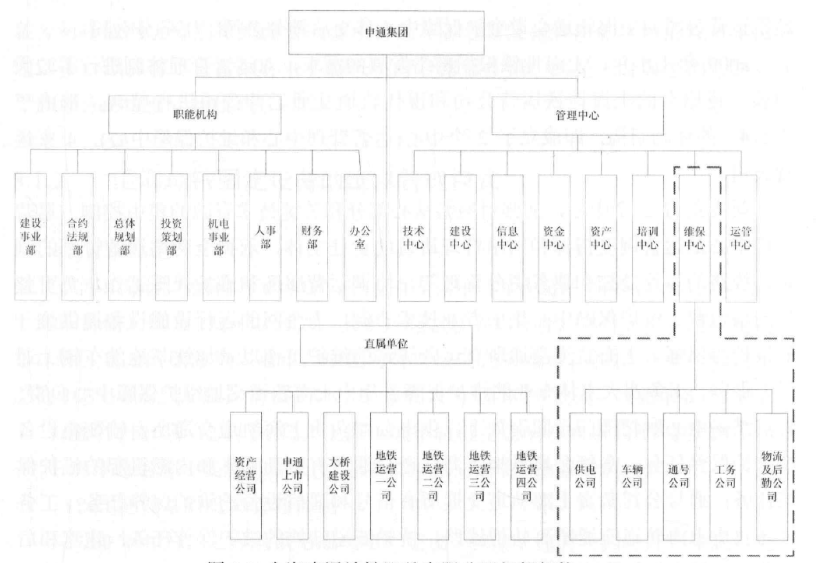

上海城市轨道交通综合维修的资源配置在综合维修中心或综合维修工区。通常在每条线路所属的车辆段或定修段内设有综合维修中心；线路较长的车辆基地按一段一场设置时，综合维修中心设在车辆段或定修段内，综合维修工区设在辅助停车场内。如上海轨道交通号线全线在新龙华车辆段内设有综合维修中心，在富锦路停车场设有综合维修工区；轨道交通号线在殷行停车场设有综合维修中心，在浦江镇设有综合维修工区。

“综合维护”强调的是维护抢修工作的一体化，既要实现各专业的综合，也要注重应急抢修与日常维修的“平战结合”，保证处置效率与实战水平；“幵放协作”，要充分依托公安、消防等社会资源，提高突发事件的应急处置能力。例如，目前已经与消防部门建立属地化管理机制，各车站与辖区的基层消防支队直接建立工作机制，共同开展车站消防设施的检查、消防预案的制定，以及实操演练等，这样既可以提高基层专业能力，也可以与管理部门步调一致，形成合力。

在应急抢修方面，打破以往“按线路布局资源、各专业独立运作、内部封闭管理”的应急抢险模式，根据线路网络特点，开发区域组团、综合维护、开放协作的应急保障模式。“区域组团”就是对网络进行区域划分，重新分配维抢修资源，保证突发事件在发生时，由对应区域的维修人员带着设备就近赶赴故障现场实施抢修救援，减少应急响应时间，提高应急响应的速度。2009年，上海地铁已经建立首批13个区域抢修点。

（2）武汉地铁

武汉地铁运营有限公司于2007年5月30日经集团董事会研究成立，由运营事业总部和资源开发总部合并而来，主要负责运营管理和轨道衍生资源经营管理。2016年9月，武汉地铁运营有限公司物业部、资源部正式划归武汉地铁资源经营有限公司，由资源经营公司负责轨道衍生资源的经营管理，而武汉地铁运营有限公司则聚焦主业，主要负责轨道交通运营管理。2017年，武汉地铁运营有限公司共运营7条线，总长达237km，首次晋位全国第六；客运总量突破31.85亿人次，日均客运270万人次，并连续5次打破记录，创下单日客运量333万人次的历史新高，其占武汉市公共交通客运量的比重超过38%。

随着武汉市轨道交通事业的稳步发展，武汉地铁运营有限公司不断对组织结构进行优化调整，以适应全市轨道交通发展需要。目前，武汉地铁运营有限公司下设线网运营管理中心、教育培训中心两个中心和客运一部、客运二部、客运三部、车辆一部、车辆二部、车辆三部、通号部、机电部、工建部9个生产部门，以及党委工作部、企业管理部、安全保卫部、计划财务部和人力资源部等12个职能部门。武汉地铁运营有限公司组织架构如下图所示。

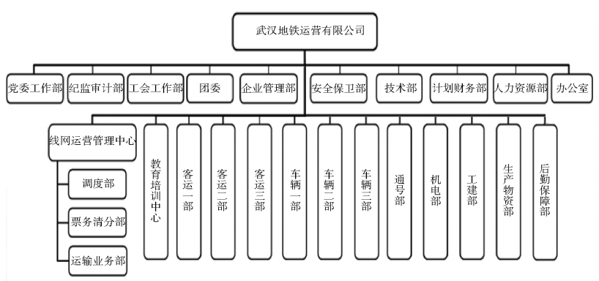

三、网络化运营中区域化维修模式分析

目前我国城市轨道交通设备维修模式主要有三种：专业化维修管理模式、区域化维修管理模式及混合型维修管理模式。三种维修管理模式的主要区别在于企业的人力物力资源配置方式不同。设备管理一般实行三级管理体制：总公司，分公司及下属区段或工区。在总公司下面，如果负责轨道交通系统固定设备维修的部门公司按照设备的不同专业属性设置不同的管理机构，即为按照专业划分的管理模式；如果固定设备维修的部门公司按照线路或区域设置不同的管理机构，即为按照区域划分的管理模式；如果固定设备维修的部门公司既按照专业设置一部分部门，又按照区域设置一部分管理机构，即为混合型管理模式。

（1）区域化维修管理模式的内涵

按照区域划分的管理模式是将轨道交通线网上负责固定设备维修的各类检修工具、备品备件、人员和任务分别划归到不同的区域内，再分区域进行统一管理。这里的区域可以是单条轨道线路，也可以是由多条相邻轨道线路或者路段组成的集合。由于该管理模式下对固定设备的维修具有管理效力的部门是按照区域设置的，所以以下简称区域化维修管理模式。区域化维修管理模式是将轨道交通网络看作一个整体，以全网的固定设备资源为对象进行整合优化和统一安排。该维修管理模式在各区域内建立统一的综合维修基地，设置综合设备管理部门，综合检修部门和各专业养护部门。

为提高应急抢修速度，实行常维修与抢修“平战”结合的理念，合理划分区域，实现无盲点覆盖管理，达到网络维护保障体系的高效率的保障目标。这种管理体制采用区域维修中心和维修抢修点相结合的布局方案；对维修备件管理采取“虚拟总库，分类库存”的方式，建立信息化备件维修物资管理平台；从全网络出发统一考虑配备大型检测维修设备和专用抢修机械。

在区域化维修管理模式中，设备计划修的设备资源和人力资源分布在区域维修中心和区域内多个综合维修分站，对设备进行常检修和维护。为了应对应急抢修，需要依托区域维修中心设置相应的区域抢修中心，区域抢修分站则依托在部分区域综合维修站点。区域化管理模式的维修体系见下图所示。



（2）区域化维修管理模式的组织结构

在直线职能制的组织结构下，区域化管理模式的典型组织结构如下图所示。区域化维修管理模式下，设置区域中心——维修工班二级管理的管理模式。区域中心负责某一区域的设备维修管理工作，通过设置综合监控系统，实现区域内各专业设备故障监控和维修人员的调配管理。区域中心下设各专业维修工班，同时为了对区域内的设备部件进行集中检修和管理，避免机构设置的重复臃肿，设立综合维修管理部门和综合检修部门。

区域中心全面负责管理区域内的设备维护保养和设备故障处理工作。维修员工承担某个固定区域内的设备维修工作，与设备操作人员共同做好常维护、巡回检查、定期维护等计划修及设备故障的处理工作，并且要负责完成区域内的设备完好率、故障停机率等考核指标。区域化维修管理模式下，总公司实行区域维修责任制，调动区域维修积极性，区域内不同专业的员工为了共同目标而努力，避免出现相互推读责任的现象。

（3）区域化维修管理模式的优劣势分析

相较于专业化的管理模式，该模式的缺点在于需要统一协调多个专业，对企业管理水平和维修员工综合素质要求较高。这种管理模式的优势在于能够有效提高设备资源和人力资源的利用率，克服专业化维修管理模式中存在的各专业相互孤立，沟通不便的缺点，各专业由区域中心统一管理，方便不同专业相互协调和调度。其主要优点体现在如下几方面。

1.各专业系统在区域内集中后，各专业之间信息交流畅通，便于管理和统一调度；区域内维修资源可以统一调配，集中使用，维修资源利用率和维修效率较局。

2.轨道交通各专业系统设备的制式、型号等繁杂，且各条线路系统设备不尽相同，设施设备维修模式也不尽相同，集中管理后可以变无序管理为有序，方便统一管理和系统跟踪。

3.便于控制内部设备管理成本，合理分配已有的各类资源；便于采用有效的管理方法来保证设备良好的运行状态，保障城市轨道交通运营安全。

4.从检修和突发事故处理来看，检修力量较集中，有利于快速调度抢修人员，迅速解决问题。

四、区域化维修模式实施思路

1.线网区域合理划分

区域化维修管理模式需要先对线网进行区域划分，各区域统一领导该区域所有专业设备的维修组织管理。在实施过程中要注意科学规划线网区域，合理设置抢修站点，满足故障抢修的快速响应要求。

第一阶段，利用系统聚类法中的最短距离算法将线网中的所有站点和路段分为几个区域；

第二阶段，利用数学模型确定各区域抢修中心及维修中心的设置位置；

第三阶段，利用数学模型确定各区域抢修分站及维修分站的设置位置。

2. 物资合理配置

对维修备件管理采取“安全库存，分级管理”的方式，建立信息化物资管理平台。各区域设立安全库存，物资部根据安全库存进行备件采购。同时各区域将本区域常用备件领出放至区域维修中心库内，其余备件保存在物资部仓库内。备件使用后通过线上物资系统进行出库，物资部根据备件使用情况进行采购，确保各区域备件数量不少于安全库存。针对紧急情况，制定紧急物资领用流程，缩短紧急情况下物资领用时间，确保备件因素不影响应急抢修。

对工器具及生产性耗材从全网络出发统一考虑。各区域维修分站只配置日常检修用到的基本工器具，将不常用的、各专业都可能用到的大型工器具提升为区域维修中心标配，甚至分公司标配，尽可能的做到资源共享。

应急物资配置可以在区域范围内统筹考虑，尽可能地避免资源的重复配置。

3.人力资源合理配置

从设备维护方面分析，传统的设备维护可分为巡视、计划修和故障修三个方面。

对于巡视、技术含量较低的计划修和故障修，人员需求量大，较多的工作量是确保设备运行的环境。因此，考虑该部分业务可以完全打破专业限界，统一寻找委外单位承担。

对于技术含量较高的设备计划修及故障修，针对相近专业进行优化，在区域维修分站设立专业技术人员承担此部分业务。

从应急抢险方面分析，在应急时更需要技术水平高、反应灵敏、处置快速的专业化队伍，尤其是在网络化运营时代。而这样的队伍除了具备专业人员需要的技能外，还需要一专多能，精通各专业的技能，经过各专业的应急训练，每一个队员无论是体能、技能还是知识结构，都要做到精益求精，队员们日常主要接受体能训练、技能训练，进行抢险路线排查、应急流程熟练等工作。据了解，目前申通地铁就有一支10多人的这样的队伍，专职做供电、接触轨、线路、信号等专业系统故障、列车脱轨等大型应急抢险。

综上所述，通过对人力资源的优化，可逐步搭建起一支人员数量以及技能精度需求均呈现金字塔结构的维修队伍，做到人尽其用的同时，又优化了人力资源的配置；节省人力成本的同时，又提高了维修精度及应急抢险的效率。

4. 线路资源合理共享

随着线网的扩张以及乘客对地铁的需求增加，用于夜间进行检修维护的线路资源越来越紧张。分散管理维修模式下，各专业各自按照检修计划安排作业区间，线路资源的占用零散，导致线路上区间设备维护与车辆或信号调试不能同时开展，极大地压缩了区间设备维护时间。综合维修模式下，可做到线路资源占用的统筹安排，尽可能地将区间设备维护安排在同一区间或同一交路区间，做到车辆、信号调试与区间维护两不误，合理利用线路资源。